QR-kode
Fører til posten i mitCFU

Titel | Familie Braun
Tema: | Rechtsradikalismus, Familie, Freundschaft, Zugehören
Fag: | Tysk
Målgruppe: | 9.-10. klasse
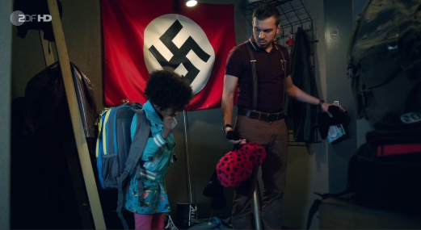
Alle fotos er fra tv-filmen ‘Familie Braun’

Tv-film, ZDF, 31.01.2017, 42 min, med danske undertekster.

Tv-filmen ‘Familie Braun’ kan fx anvendes i forbindelse med temaer som Rechtsradikalismus, Familie, Freundschaft, Zugehören.
Kai og Thomas er nynazister og bor sammen i et bofællesskab. Pludselig står Lara foran døren. Hun er 6 år, sort og Thomas´datter. Lara er resultatet af en one night stand. Laras mor skal sendes tilbage til Eritrea, og dermed skal Thomas tage ansvar - for sig selv og for Lara. Han prøver først at slippe af med hende, men efterhånden prøver han at integrere hende i sit ”brune” liv. Den nye rolle får Thomas til at tænke på, hvor spinkel hans højreorienterede ideologi er.
Temaet højreekstremisme tages i filmen op på en humoristisk, men alligevel alvorlig måde.

Filmen giver et indblik i kultur og samfund, men beskæftiger sig også med temaer som kærlighed, relationer og tryghed. Den pædagogiske vejledning indeholder ideer til arbejdet med filmens indhold og hovedtematikker ud fra områderne ‘Kulturforståelse’ og områder af ‘Mundtlig og skriftlig kommunikation’. Ifht ‘Mundtlig kommunikation’ vælges måske et eller to fokuspunkter.

Faglig relevans/kompetenceområder
Kultur og samfund (bindende)
Kulturforståelse (bindende)
Fase 2 (8. - 9. klasse - vejledende fra 2018)
● Eleven kan beskrive tysktalende landes kulturer og levevis
● Eleven har viden om væsentlige elementer af tysktalende landes kultur
Mundtlig kommunikation (bindende)
Samtale (bindende)
Fase 2 (8. - 9. klasse - vejledende fra 2018)
● Eleven kan udveksle budskaber og holdninger
● Eleven har viden om kommunikationsstrategier bestemt af situation, afsender og modtager
Sprogligt fokus (bindende)
Fase 1 (8. - 9. klasse - vejledende fra 2018)
● Eleven kan formulere enkle, klare og forståelige budskaber
● Eleven har viden om forbindeord
Fase 2 (8.-9. klasse - vejledende fra 2018)
● Eleven kan formulere sig i sammenhæng i et enkelt, klart og forståeligt sprog
● Eleven har viden om udtale og sætningsopbygning
Præsentation (bindende)
Fase 1 (8. - 9. klasse - vejledende fra 2018)
● Eleven kan i et enkelt sprog tale om et emne
● Eleven har viden om metode til at søge ordforråd

Skriftlig kommunikation (bindende)
Skrivning (bindende)
Fase 1 (8. - 9. klasse - vejledende fra 2018)
● Eleven kan skrive enkle notater, beskeder og breve
● Eleven har viden om skriveprocesser
Ideer til undervisningen
Generelt kan tilgangen ‘Før - under - efter’ være relevant, når man skal arbejde med en film. At arbejde med elevernes forforståelse fx ifht. ‘Rechtsradikalismus’ er aktuelt inden, at de skal se filmen. Måske har de viden fra tidligere forløb eller fra historie- eller samfundsfagsundervisningen, som kan aktiveres. Eleverne kunne fx ‘poste’ udsagn eller nøgleord i en Padlet (padlet.com), og der ville blive skabt fokus på den samlede viden, klassen/holdet har - måske både historisk og nutidigt.
Mundtlig kommunikation
Wortschatz - Beschreibung
Seht euch die ersten 1:07 Minuten an. Wie ist die Stimmung? Welche Handlungen machen Thomas und Kai? Worüber äußern sie sich?
Notiere und teile mit zwei Kameraden.
Wortschatz - Adjektive - Personenbeschreibung
Die Personen im Film - Thomas, Lara, Kai, der Lehrer - sind sehr deutlich beschrieben, - fast karikiert.
Wie sind die personen? Wie ist sein/ihr Charakter? Welche Eigenschaften - innere und äußere - hat die Person? Die ‘Fotos’ und Fragen unten, können als Inspiration dienen.
Präsentiere die Person, die du beschrieben hast, in Kleingruppen.
Wenn alle in der Gruppe dieselbe Person beschrieben haben, könnt ihr z.B. ‘Møde på midten’ verwenden um Ähnlichkeiten und Unterschiede zu konstatieren.
Frage: Wie ist Thomas am Anfang des Filmes und wie entwickelt er sich? Gebe konkrete Beispiele.
Und Kai?
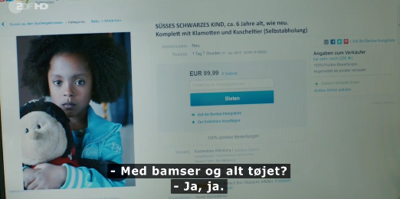
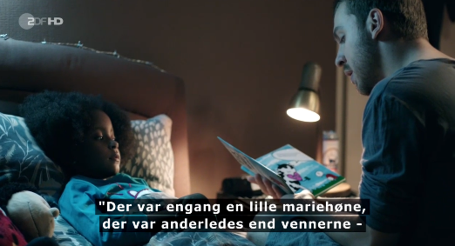
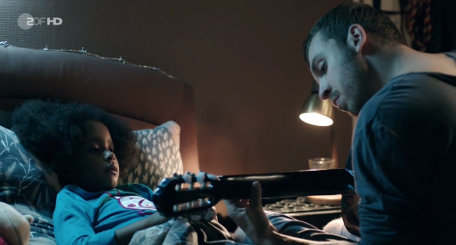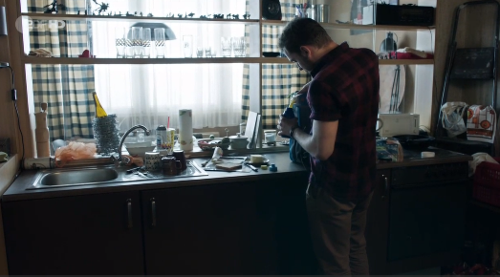
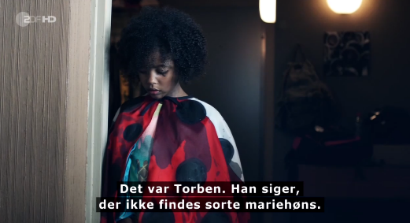
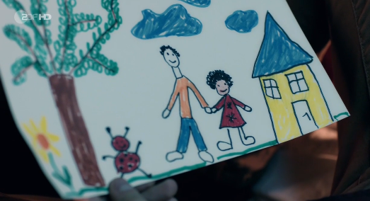

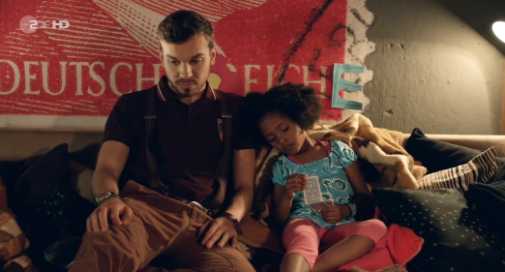
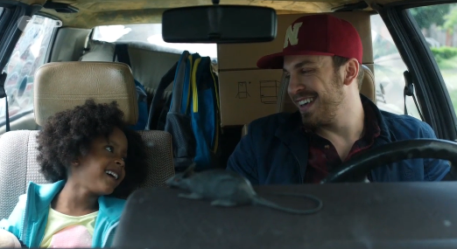

Beschreibung, Reflexion und Gespräch - Der Lehrer
Arbeitet zu zweit und in der Klasse.
Besprecht welche Erwartungen Thomas zum Besuch vom Lehrer hat. Wie kann man den Lehrer beschreiben? Welche Einstellung hat er zu Lara?
Was passiert mit ihm auf dem Heimweg. Welche Rolle spielt Thomas in dieser Verbindung?
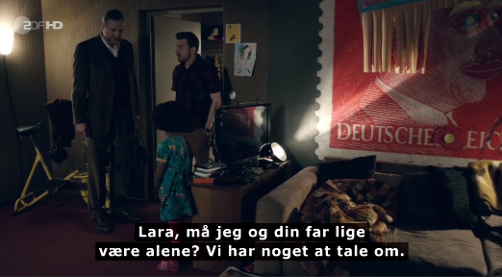
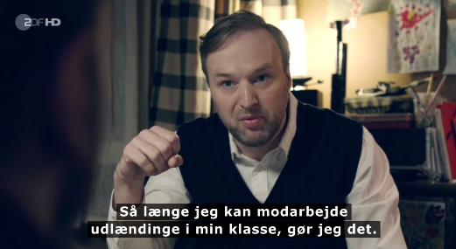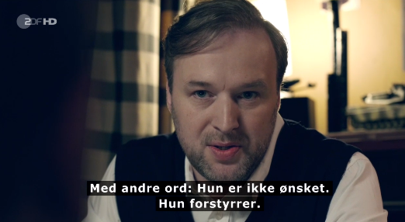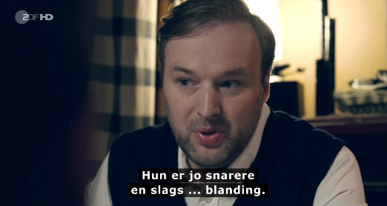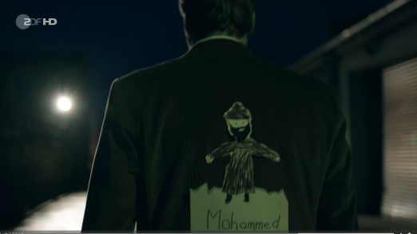
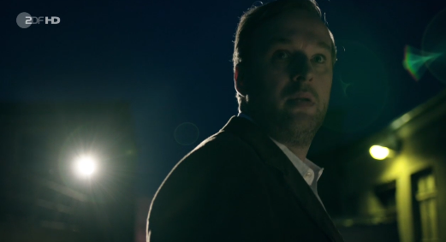

Beschreibung - dein Dilemma
Thomas hat ein Dilemma. Auf der einen Seite: “Ausländer raus…..” auf der anderen Seite: “Das ist meine Tochter”.
Bist du je in einem Dilemma gewesen? Schreibe Schlüsselwörter auf und erzähle von deinem Dilemma. Spreche erst mit einem Partner, dann in einer Gruppe.

Skriftlig kommunikation

Mitschreiben - Wie geht es weiter?
Verwende das letzte Bild in dieser Anleitung. Schreibe einen kurzen Text, in dem du erzählst wie es mit Kai und seiner Einstellung zu anderen Rassen weitergeht. Teile deinen Text mit einem Kameraden und gebe einander Feedback. Korrigiere deinen Text und gebe deiner Lehrerin den Text.

Kultur og samfund

Symbole
Welche Nazisymbole gibt es in der Wohnung von Thomas und Kai?
Warum verstecken Thomas und Lara die Symbole, als der Lehrer zum Besuch kommt?

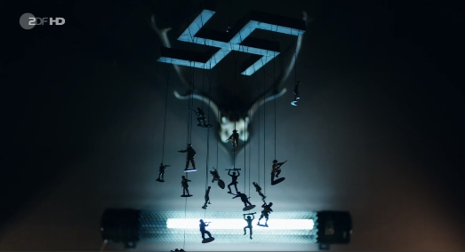
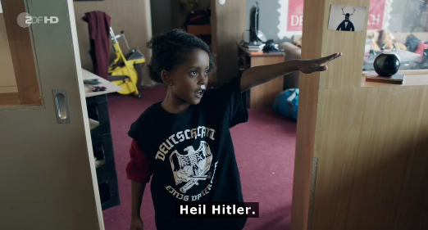
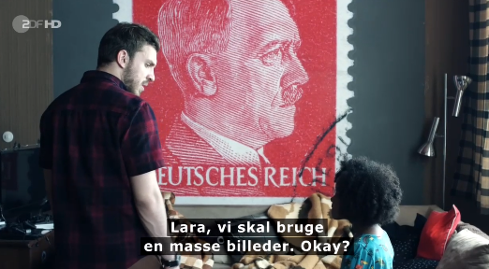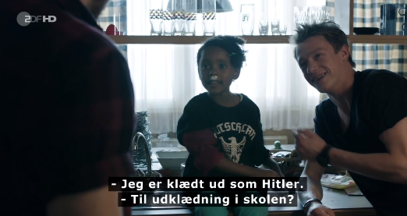

Mundtlig og/eller skriftlig kommunikation

Reaktionen beschreiben
Vergleiche Kai und Thomas. Wie sind sie einig, und wie unterschieden sie sich?
Finde Beispiele im Film. Vielleicht kannst du dich von diesen Bilder inspirieren lassen.

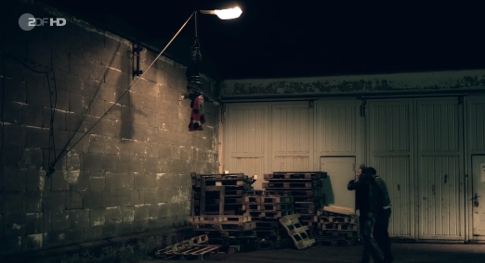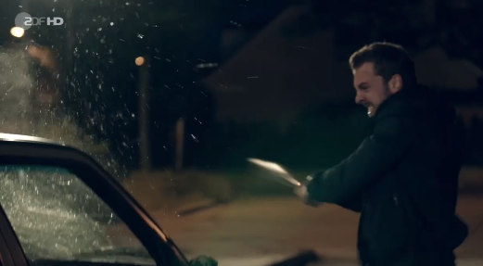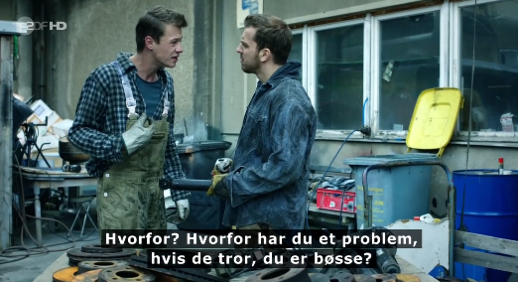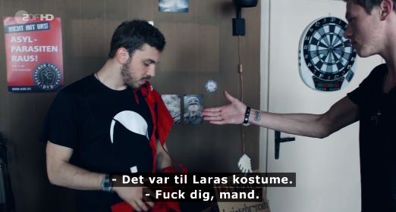

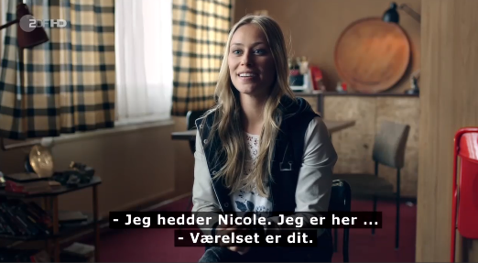

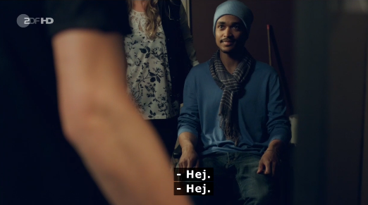
Meinungen äussern - Vorurteile
At udveksle budskaber og holdninger er et område eleverne skal mestre hen mod slutningen af forløbet. Udsendelsens temaer er et relevant oplæg, men eleverne er nødt til gennem hele forløbet at opbygge en base af udtryk til at kunne formulere disse holdnings- og meningstilkendegivelser, fx Meiner Meinung nach.. Ich finde.. Ich denke.. Ich kann mich vorstellen/nicht vorstellen.. Ich bin davon überzeugt.. Ich bin eine andere Meinung.. Ich bin einig/ganz einig/gar nicht einig Da bin ich nicht ganz sicher… Disse kan meget vel skrives og fastholdes på en Padlet www.padlet.com
Lav i den forbindelse øvelser, hvor eleverne skal bruge netop de udtryk, I har haft fokus på at lære. Eleverne kan fx formulere udsagn eller påstande med udgangspunkt i udsendelsen: ”Thomas ist rassistisch”, “Kai ist eigentlich sehr unsicher”, “Lara ist unter schlechten Einfluss”. Udsagnene skal så kommenteres med holdnings- og meningsudtryk.
En sådan opgave kan gennemføres på mange måder (se fx Würfelgespräch - Der Sprung 4 s.86-87), fx ud fra forskellige CL-strukturer. Strukturen ”Møde på midten”, hvor eleverne skriver deres tanker om et givent udsagn, fremlægger dem i gruppen, og gruppen slutteligt finder fællesnævnere, kunne understøtte øvelsen med en skriftlig dimension.

Supplerende materialer
TV-serien Leroy i 4 afsnit med tilhørende elev- og lærermateriale fra Alinea og/eller pæd. vejledning.

Spillefilmen ‘Die Kriegerin’ (dog behandles nynazisme i filmen på en helt anden
barsk måde)

Links:
Tagesschau Rechtsextremismus
Musikvideo: Sportfreunde Stiller – Antinazibund“

